第2次上机习题

1、有一分、二分、五分硬币若干枚，从中取出20枚硬币使其总值为60分。
（1）求出取法的数量。
（2）每一种取法的一分、二分、五分个数。

2、编程序计算：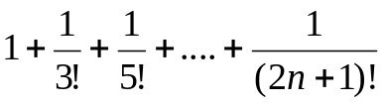 精度为0.000001。

注意：每个子项的计算时考虑数据溢出。

